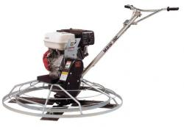



**Vlindermachine 60 cm**

Diameter beschermring 60 cm

Werkdiameter 60 cm

Stuurstang hoogte instelbaar

Gewicht bedrijfsklaar 57 kg

Motor 4 pk Honda

Toerental bladen maximaal 130

Brandstof Loodvrije benzine

**\* Specificaties variëren per model.**